派客邦号卡宽带代理移动客户端软件
软件操作界面截图说明 V1.0
以下截图按代理使用流程排列：启动 → 登录 / 入驻 → 业务办理 → 订单查询 → 个人中心。每张截图对应客户端相应页面源码，功能说明与源码逻辑一致。著作权人信息由申请单位填写。
共收录界面截图 21 张。
图1 启动页

功能说明：软件启动后展示品牌标识「派客邦」及号卡宽带一站式服务提示，随后进入登录或首页。（对应源码：lib/pages/splash_page.dart）
图2 登录页
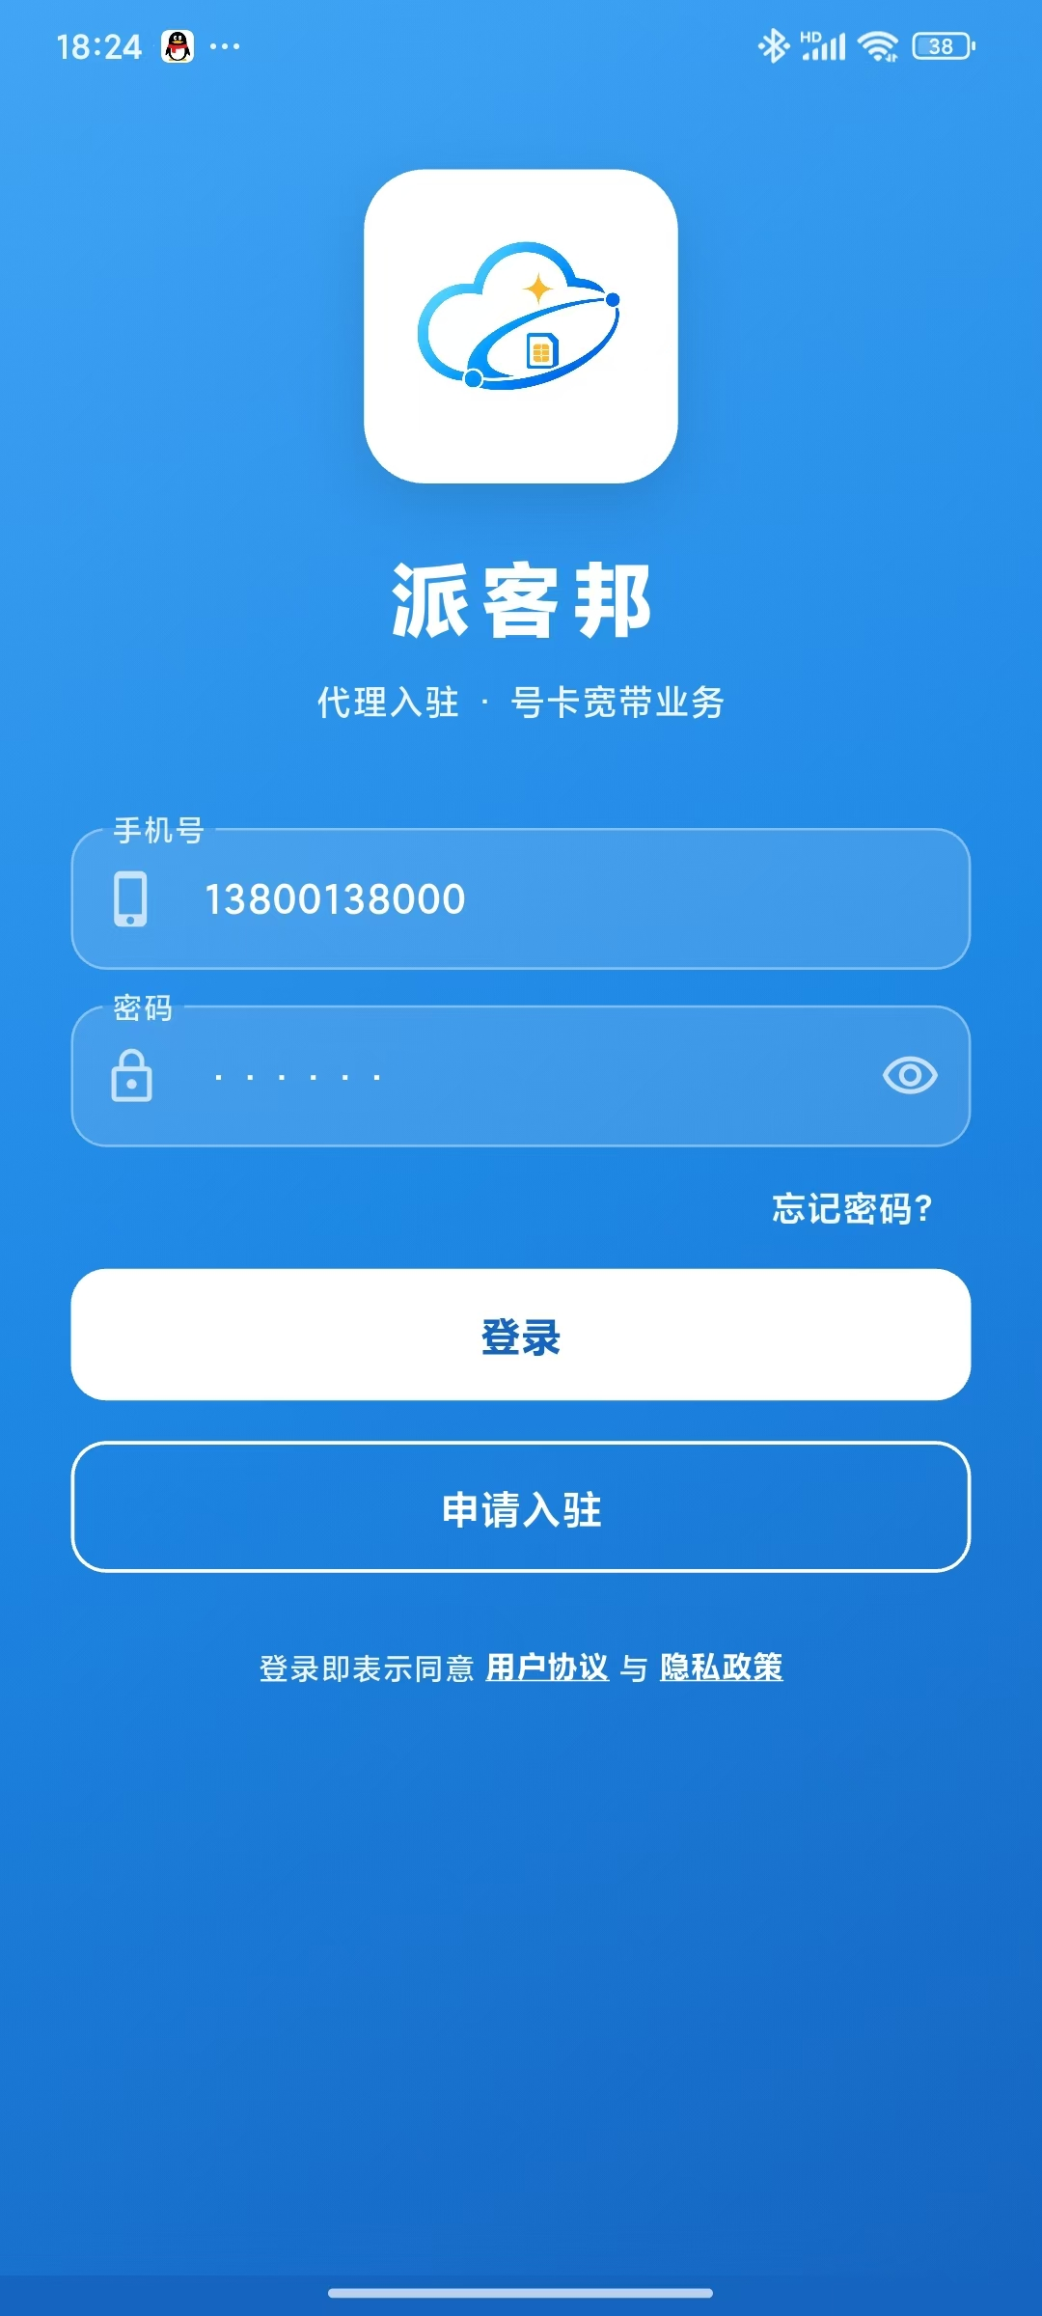
功能说明：代理使用手机号与密码登录系统，可跳转忘记密码或申请入驻，登录即同意用户协议与隐私政策。（对应源码：lib/pages/login_page.dart）
图3 忘记密码
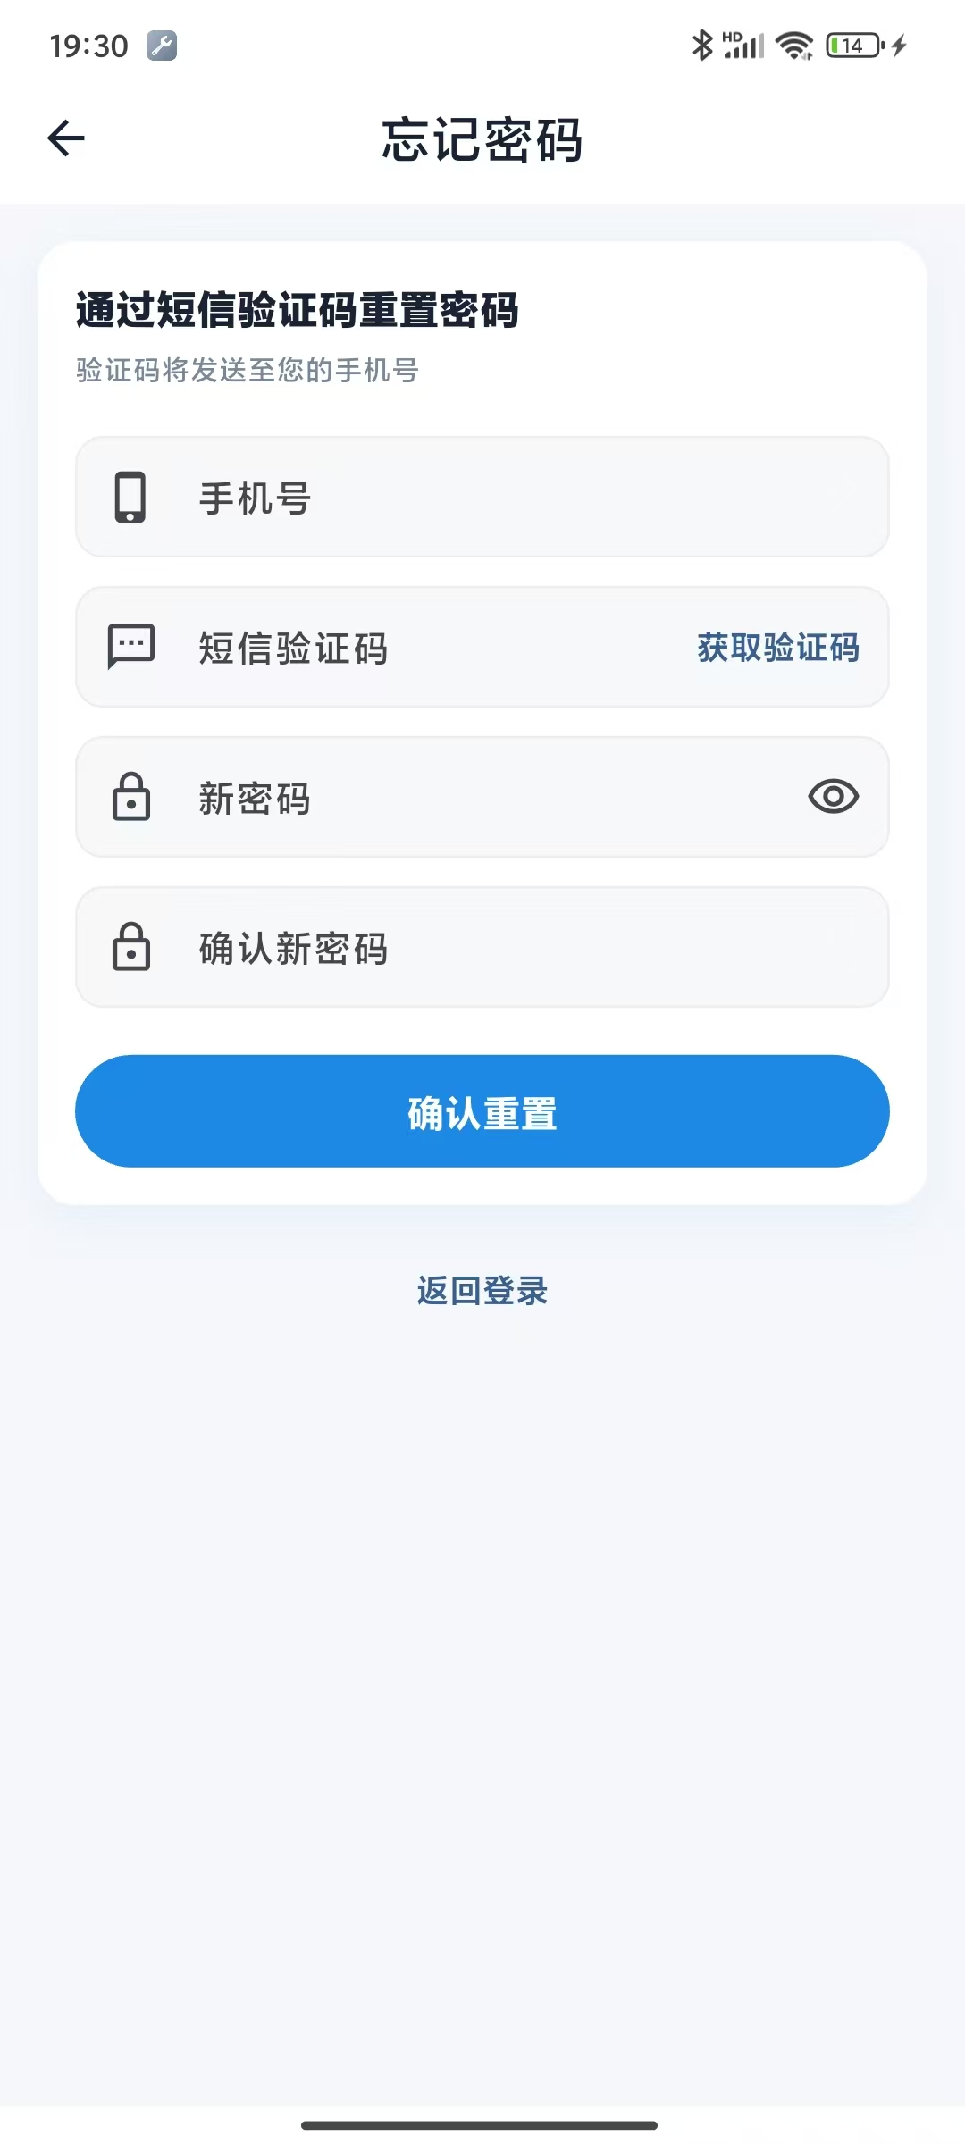
功能说明：通过手机号接收短信验证码，校验通过后重置登录密码。（对应源码：lib/pages/forgot_password_page.dart）
图4 申请入驻
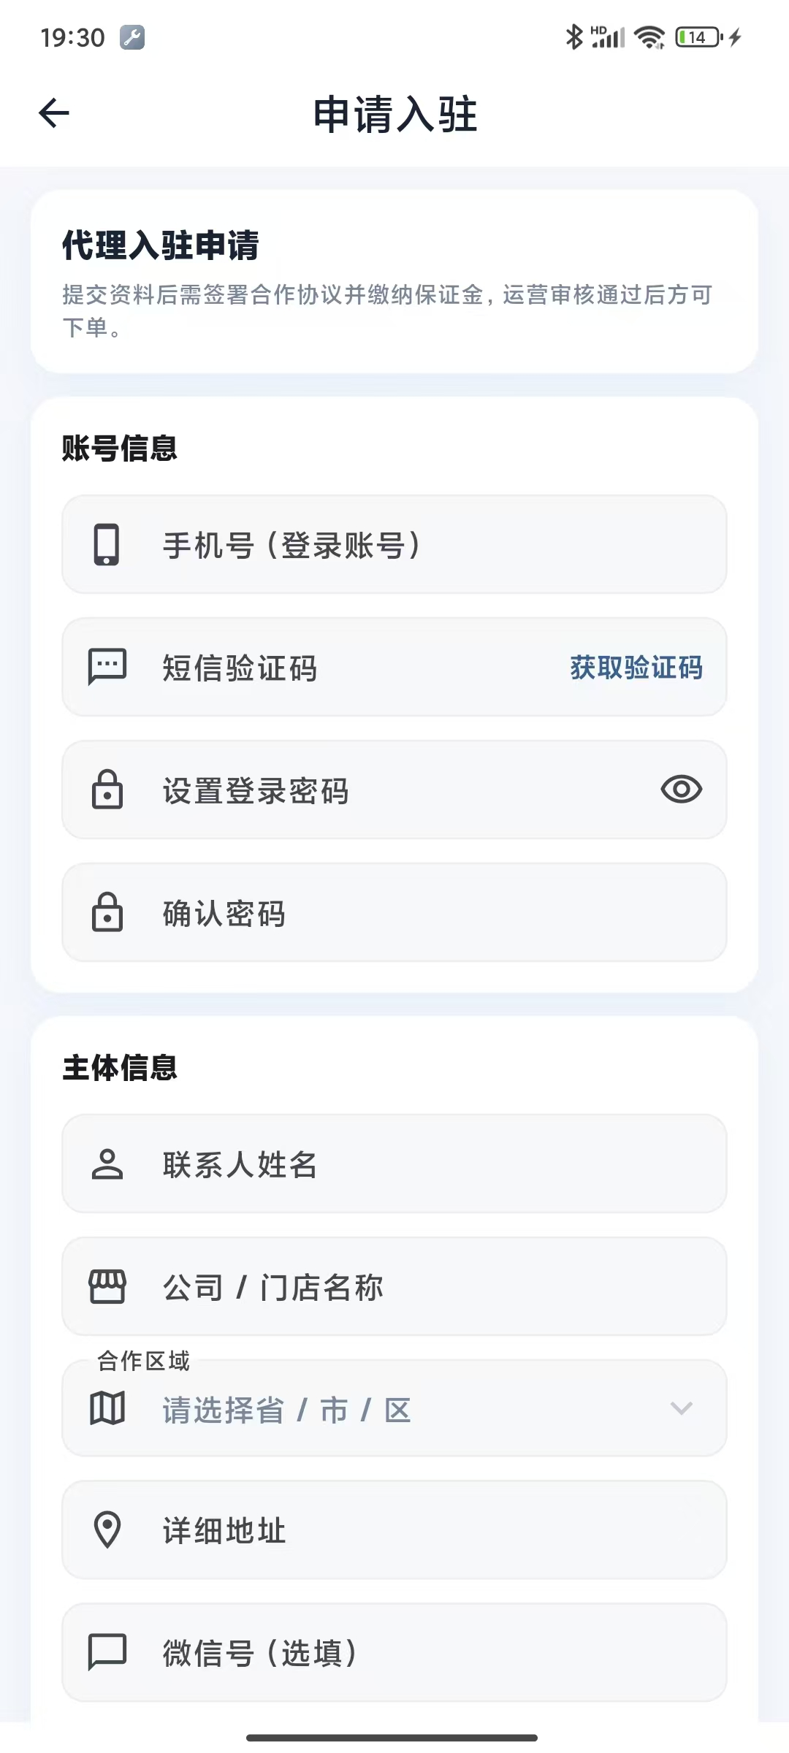
功能说明：填写联系人、公司名称、经营地址及短信验证码，提交代理入驻申请。（对应源码：lib/pages/agent_apply_page.dart）
图5 电子合同
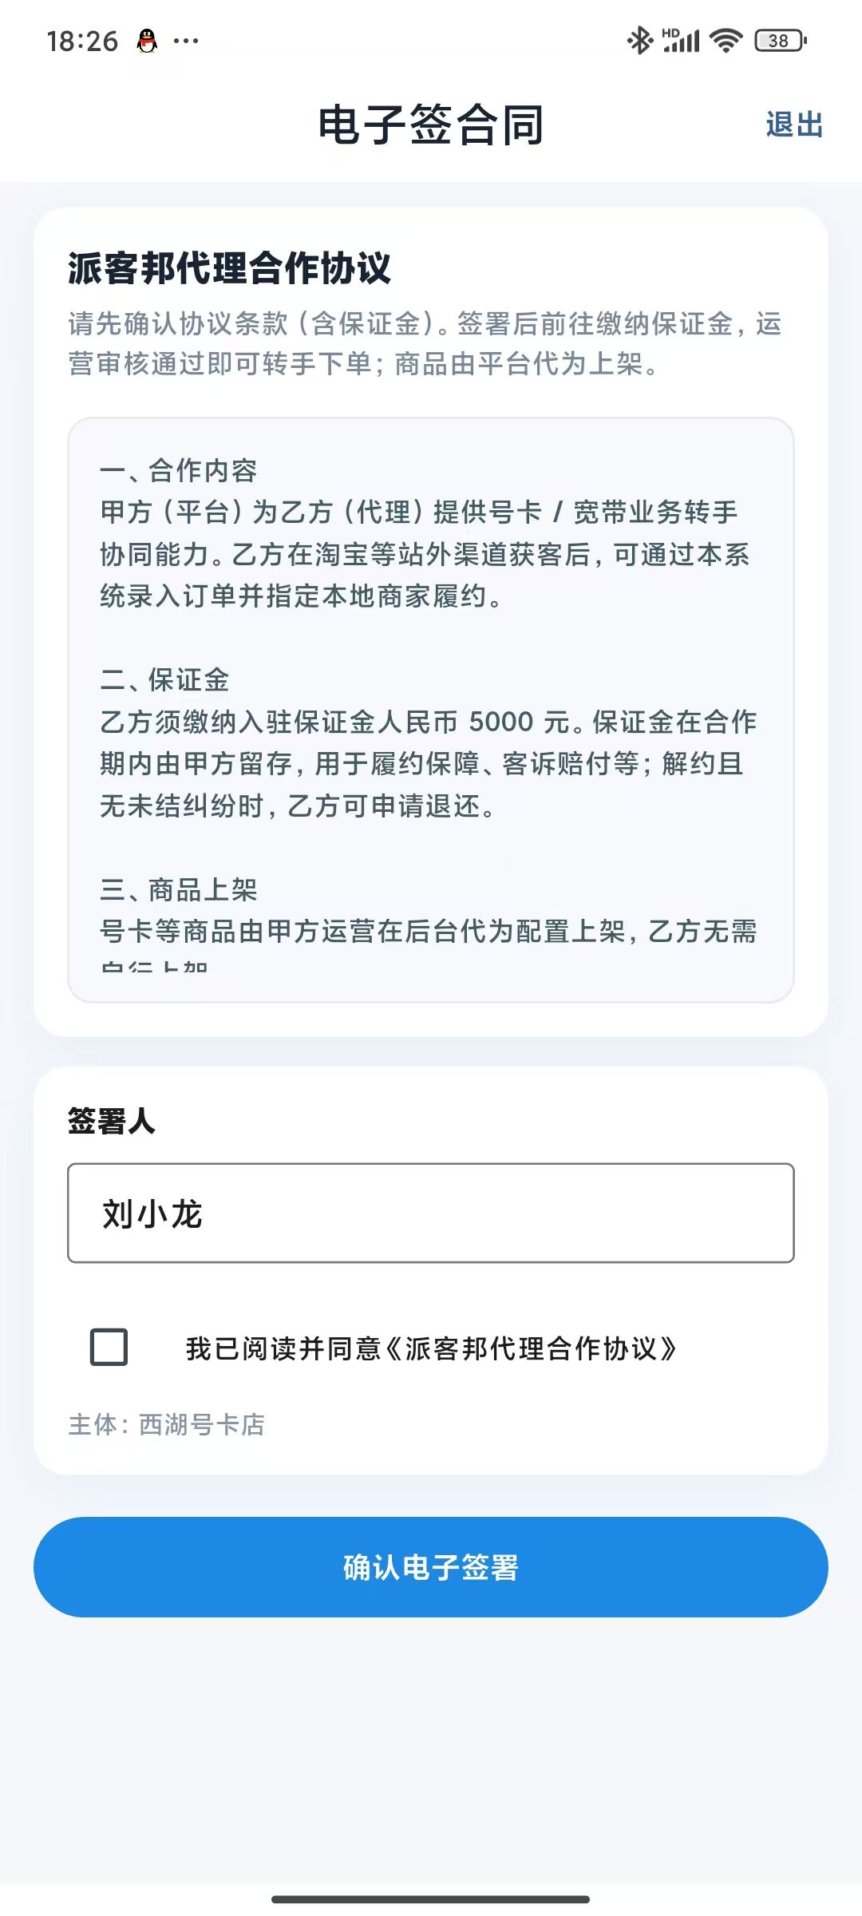
功能说明：在线阅读并签署合作协议，完成电子签流程后进入押金缴纳环节。（对应源码：lib/pages/contract_sign_page.dart）
图6 缴纳押金
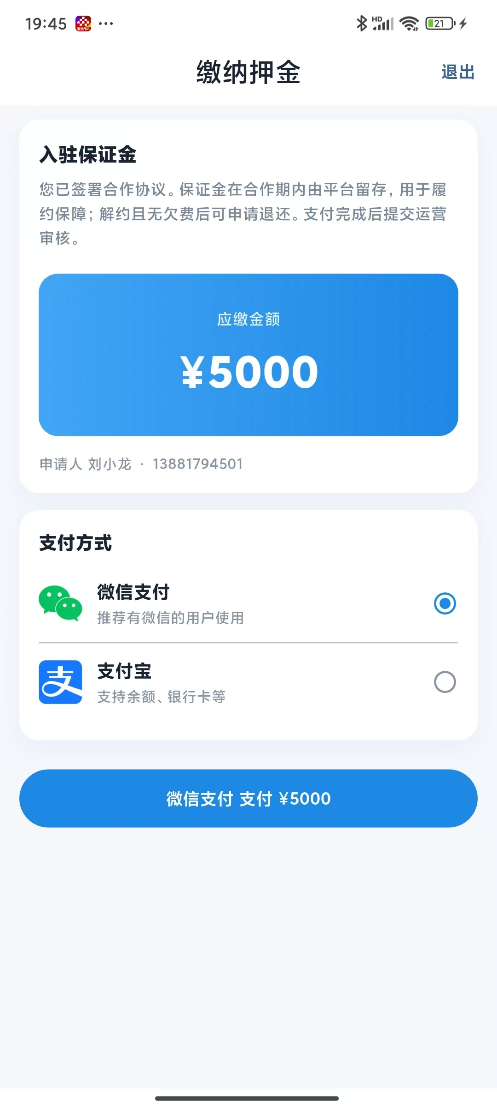
功能说明：缴纳入驻押金（演示金额 ¥5000），支付完成后等待运营审核。（对应源码：lib/pages/deposit_pay_page.dart）
图7 入驻状态
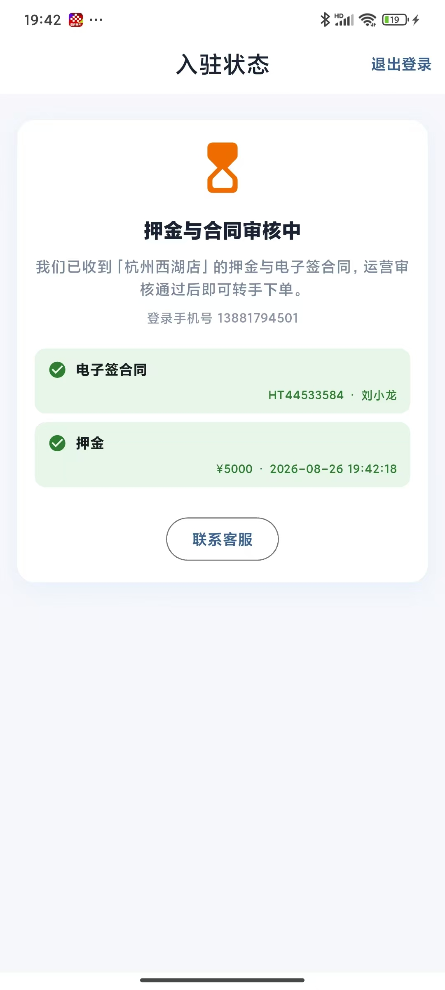
功能说明：展示电子签合同编号、签署人及押金缴纳记录，提示当前处于审核中。（对应源码：lib/pages/audit_status_page.dart）
图8 首页
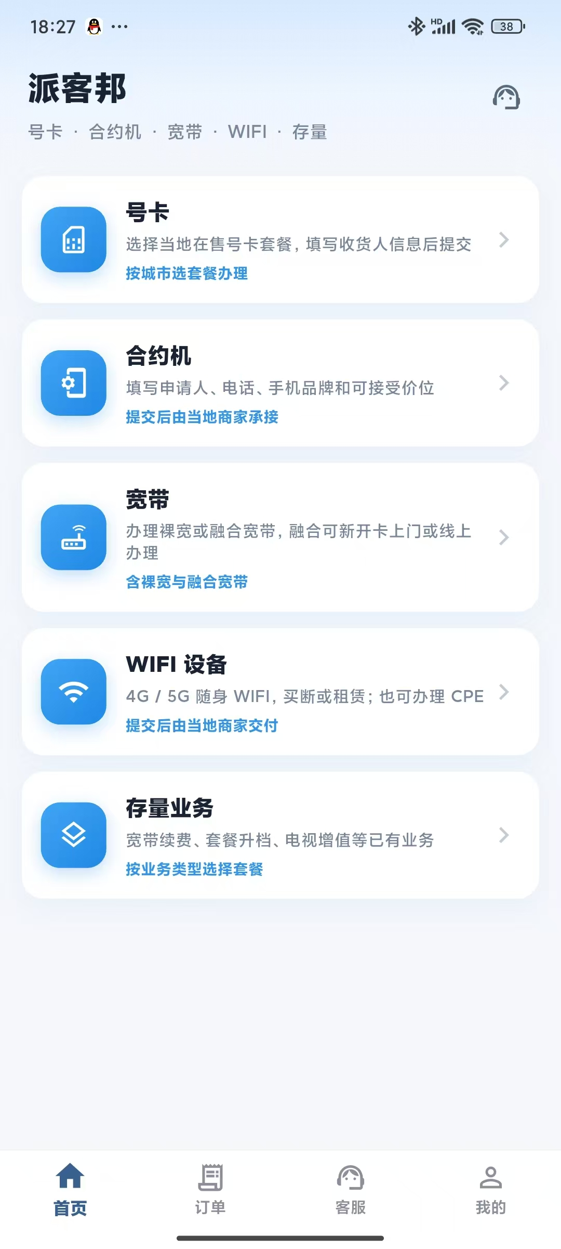
功能说明：代理登录后的业务入口，可进入号卡、合约机、宽带、WIFI 设备及存量业务办理。（对应源码：lib/pages/home_page.dart）
图9 号卡套餐
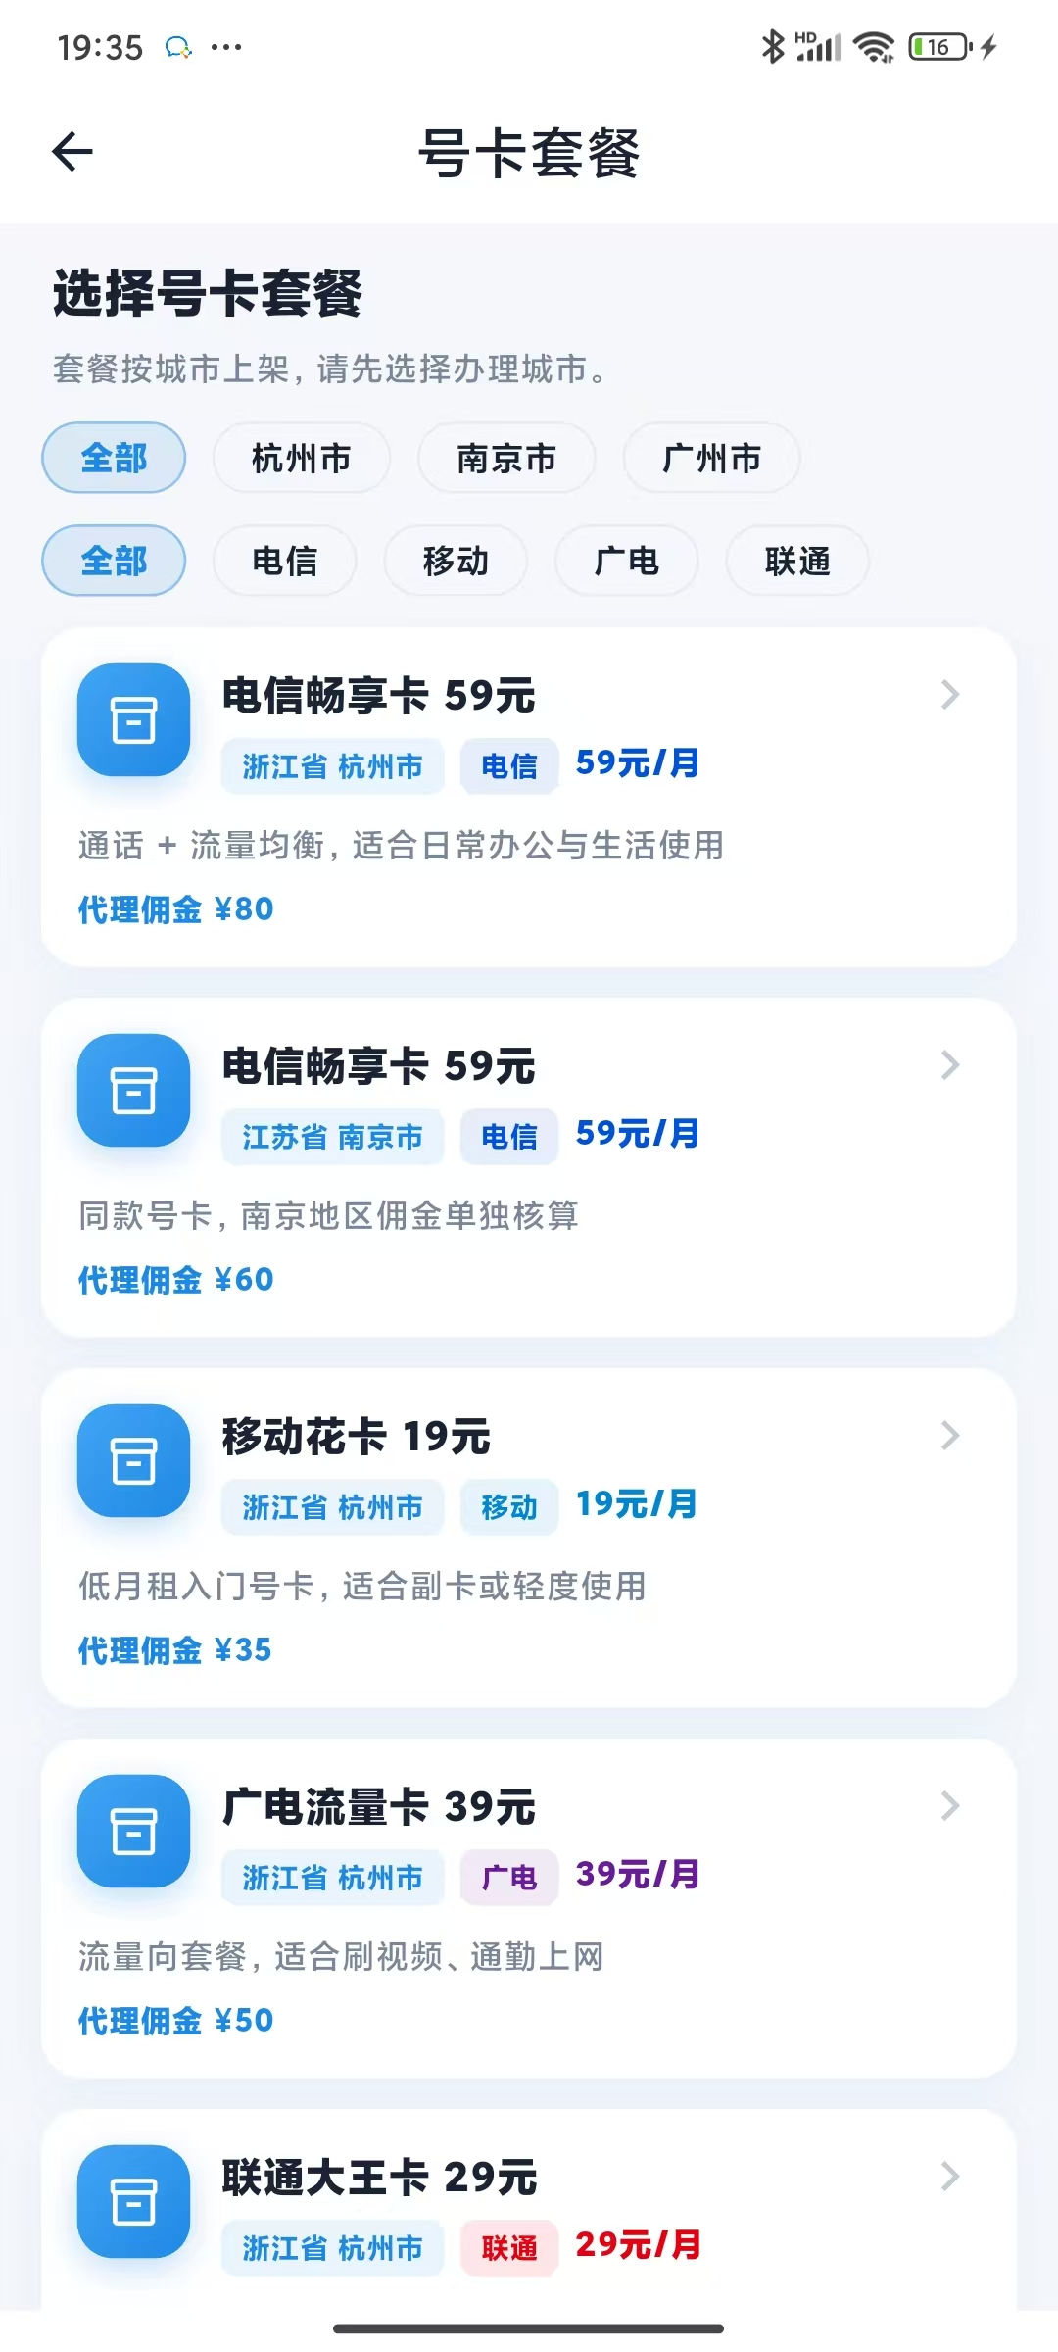
功能说明：按城市浏览当地在售号卡套餐，选择产品后进入下单页填写收货人信息。（对应源码：lib/pages/catalog_product_list_page.dart）
图10 我的订单
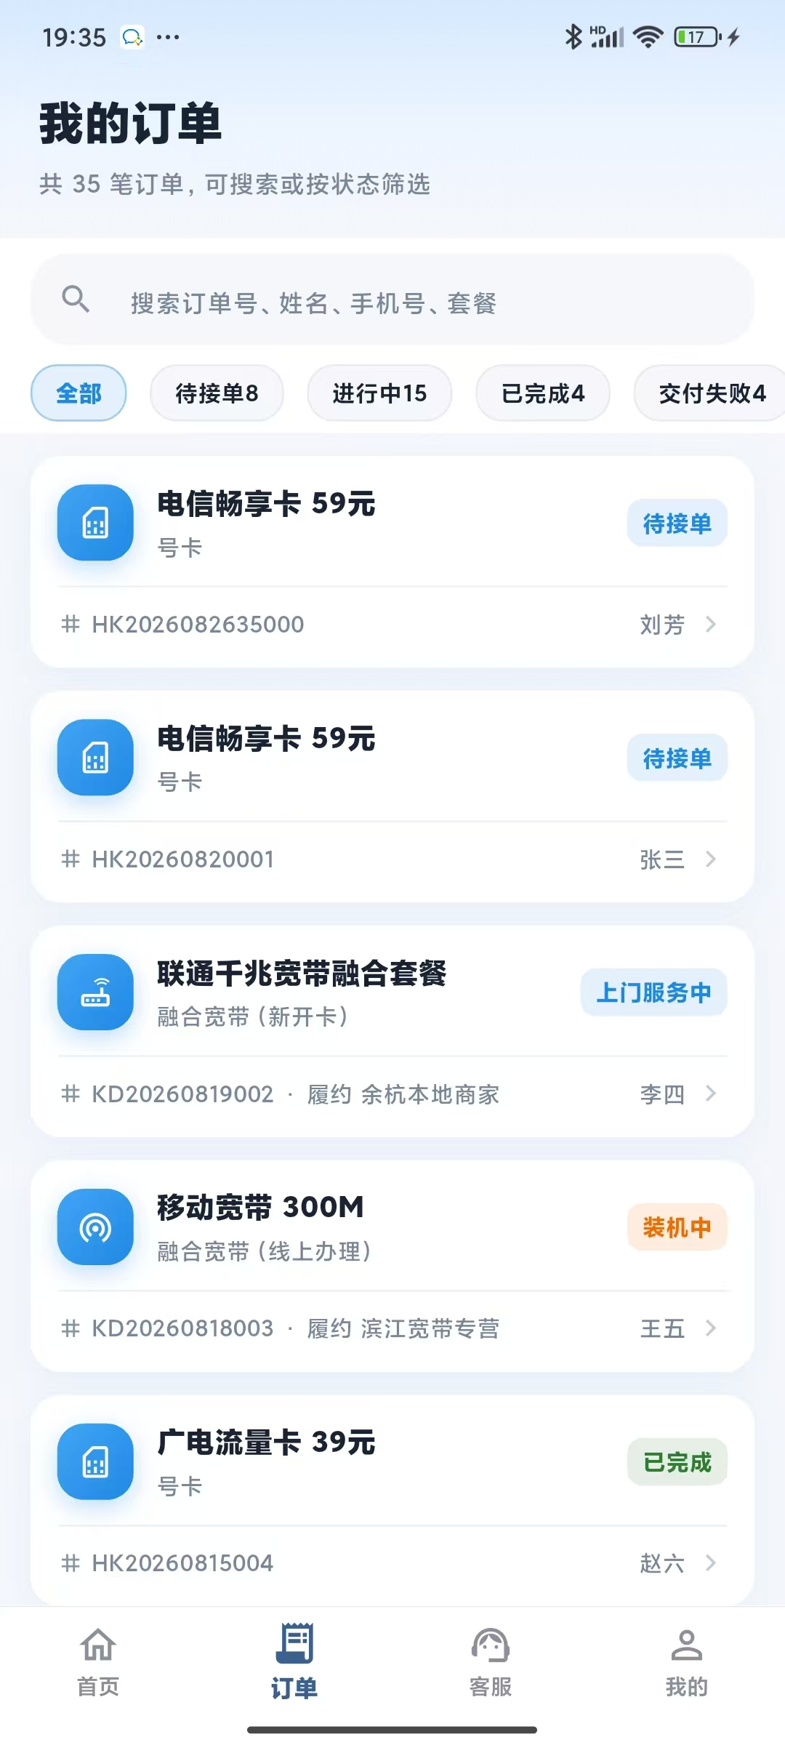
功能说明：按业务类型筛选并查看已提交的转手订单列表，支持搜索单号、客户与地址。（对应源码：lib/pages/my_orders_page.dart）
图11 号卡下单
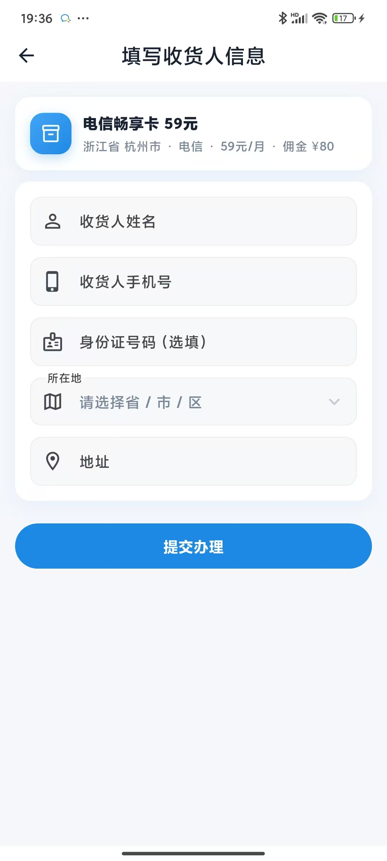
功能说明：填写收货人姓名、手机号、证件号及收货地址后提交号卡订单。（对应源码：lib/pages/haoka_purchase_page.dart）
图12 宽带下单
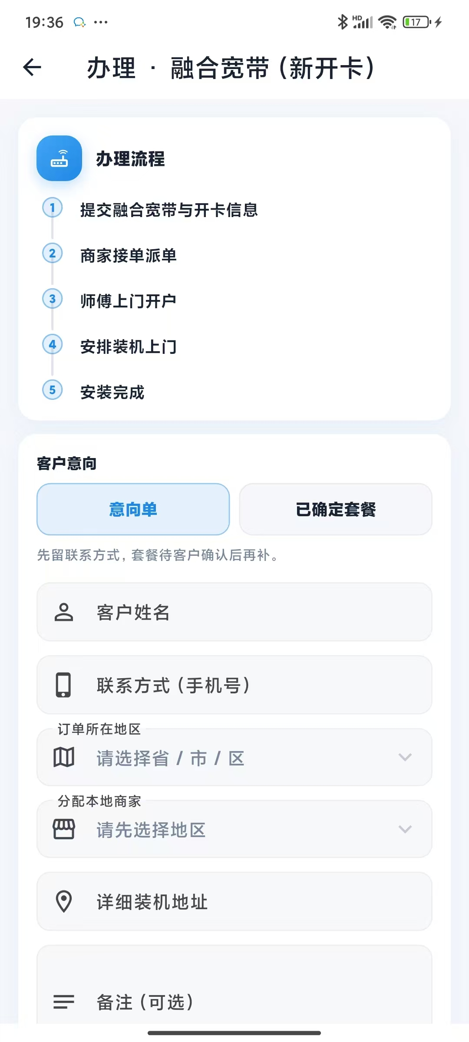
功能说明：填写办理人信息、安装地址并选择宽带产品，提交后由本地商家承接。（对应源码：lib/pages/catalog_purchase_page.dart）
图13 选择商家
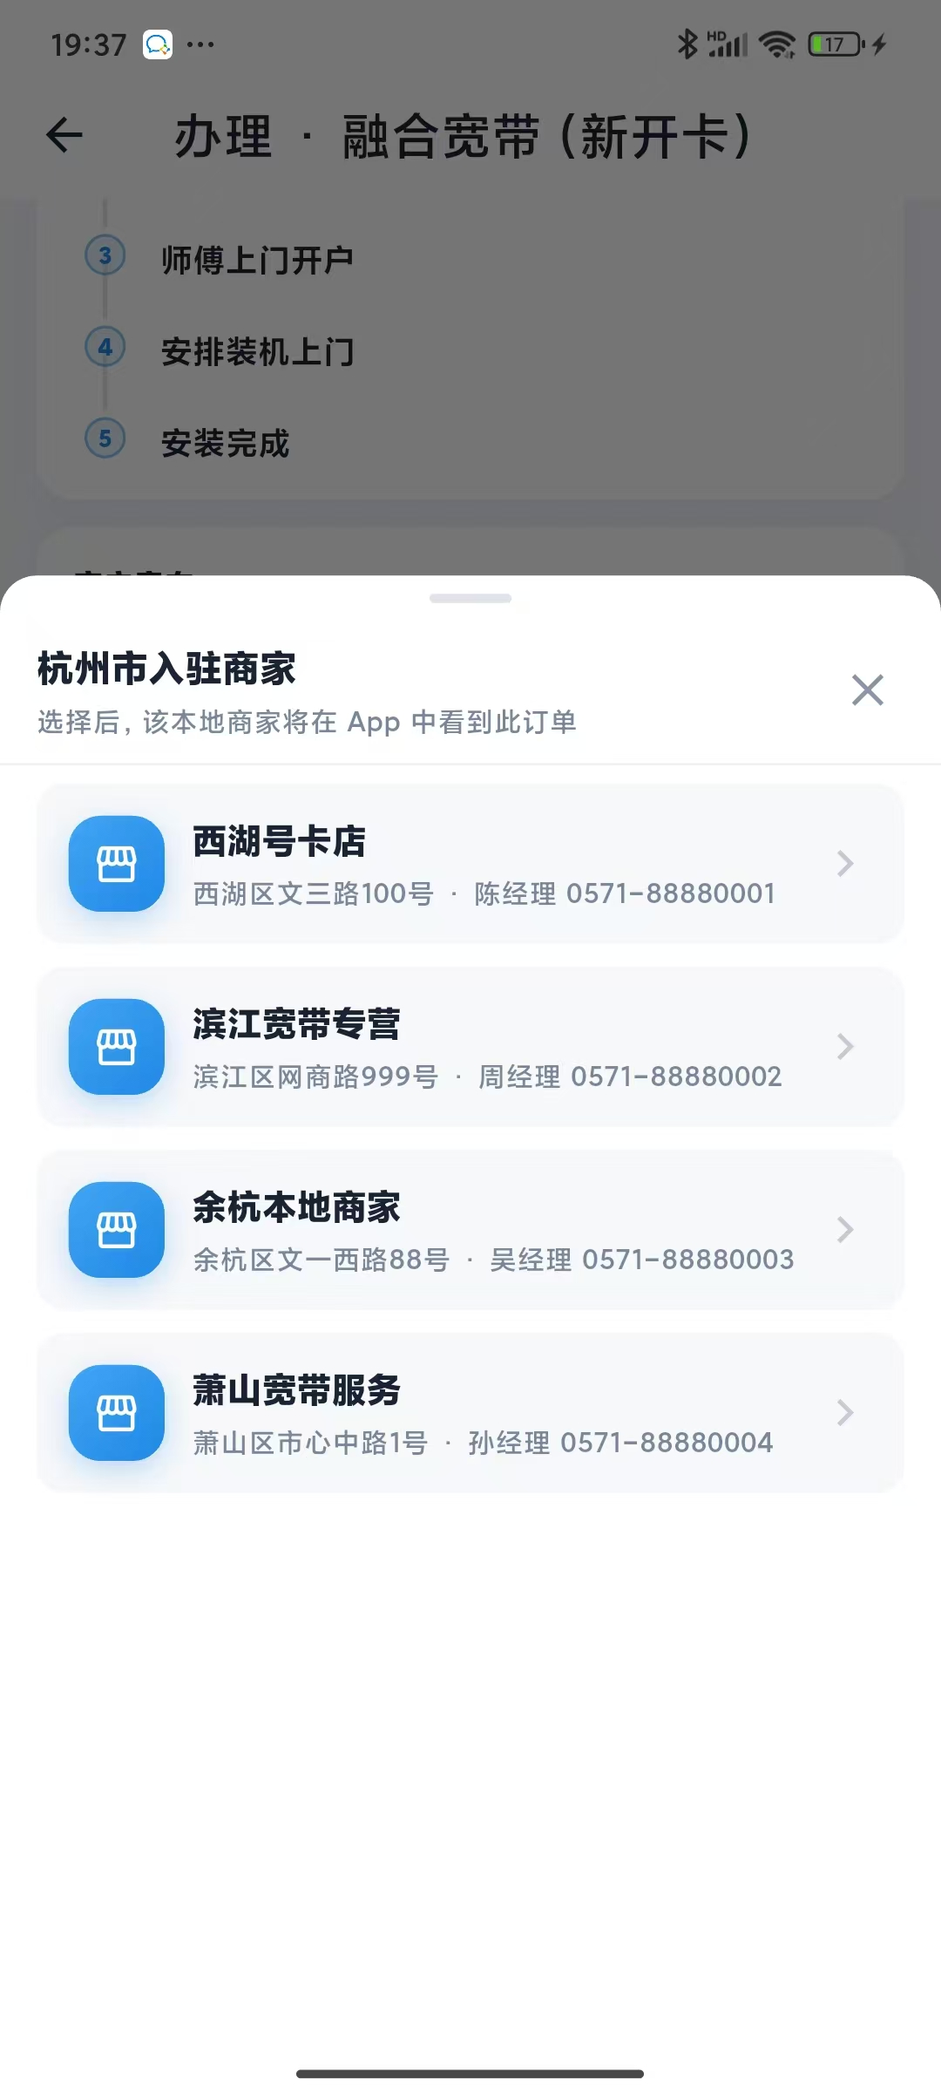
功能说明：按省市区筛选并指定本地承接商家，宽带类订单可绑定当地门店办理。（对应源码：lib/widgets/merchant_picker.dart）
图14 订单详情
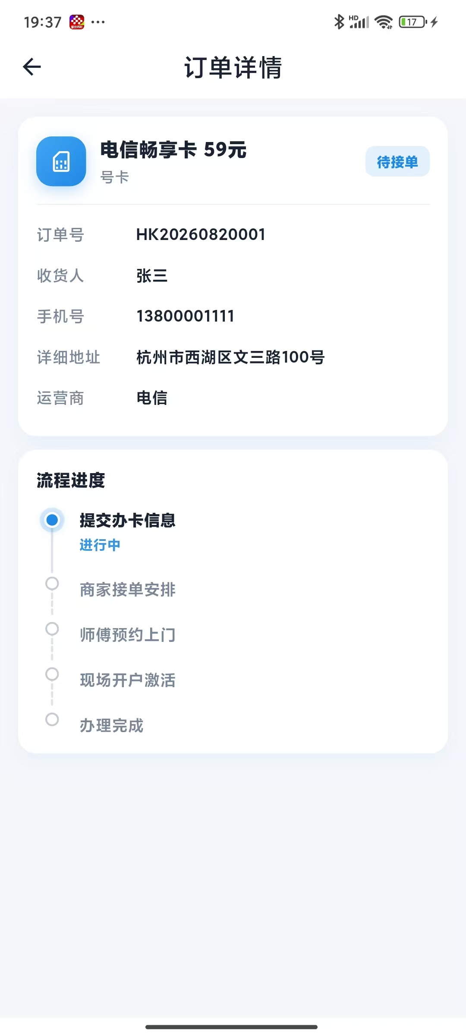
功能说明：查看订单状态、客户资料、安装地址及办理进度，对应订单详情页逻辑。（对应源码：lib/pages/order_detail_page.dart）
图15 个人中心
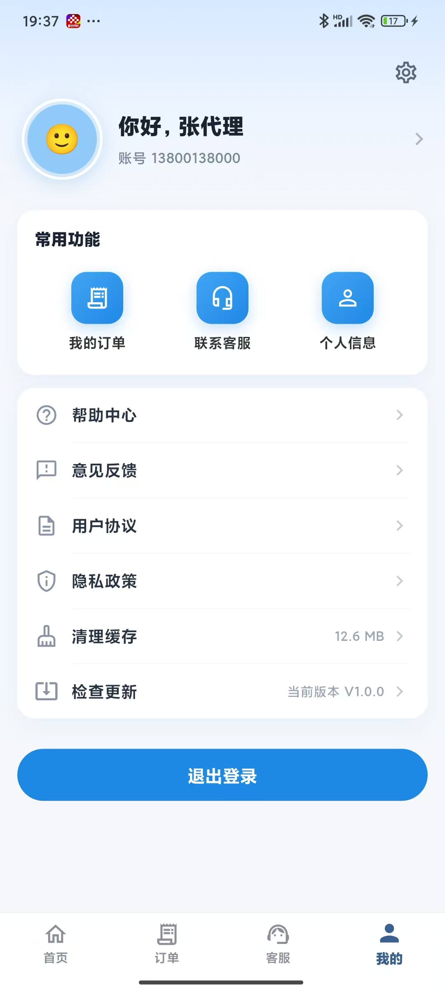
功能说明：展示代理账号信息，提供订单、客服、个人信息、帮助中心及退出登录等功能。（对应源码：lib/pages/profile_page.dart）
图16 个人信息
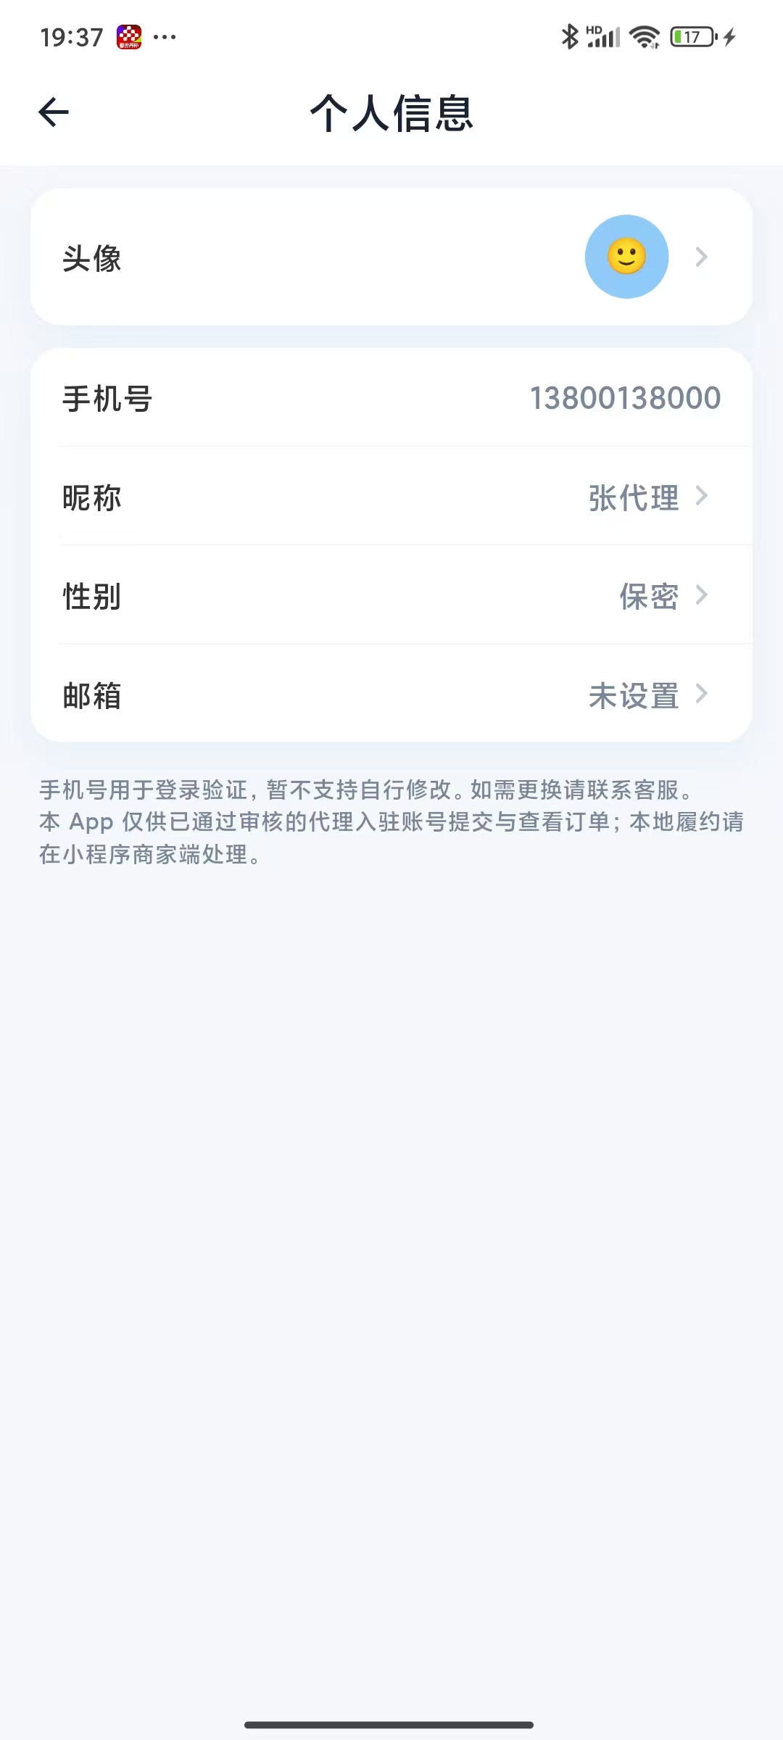
功能说明：查看并完善代理联系人、公司名称、经营区域等入驻资料。（对应源码：lib/pages/personal_info_page.dart）
图17 客服中心
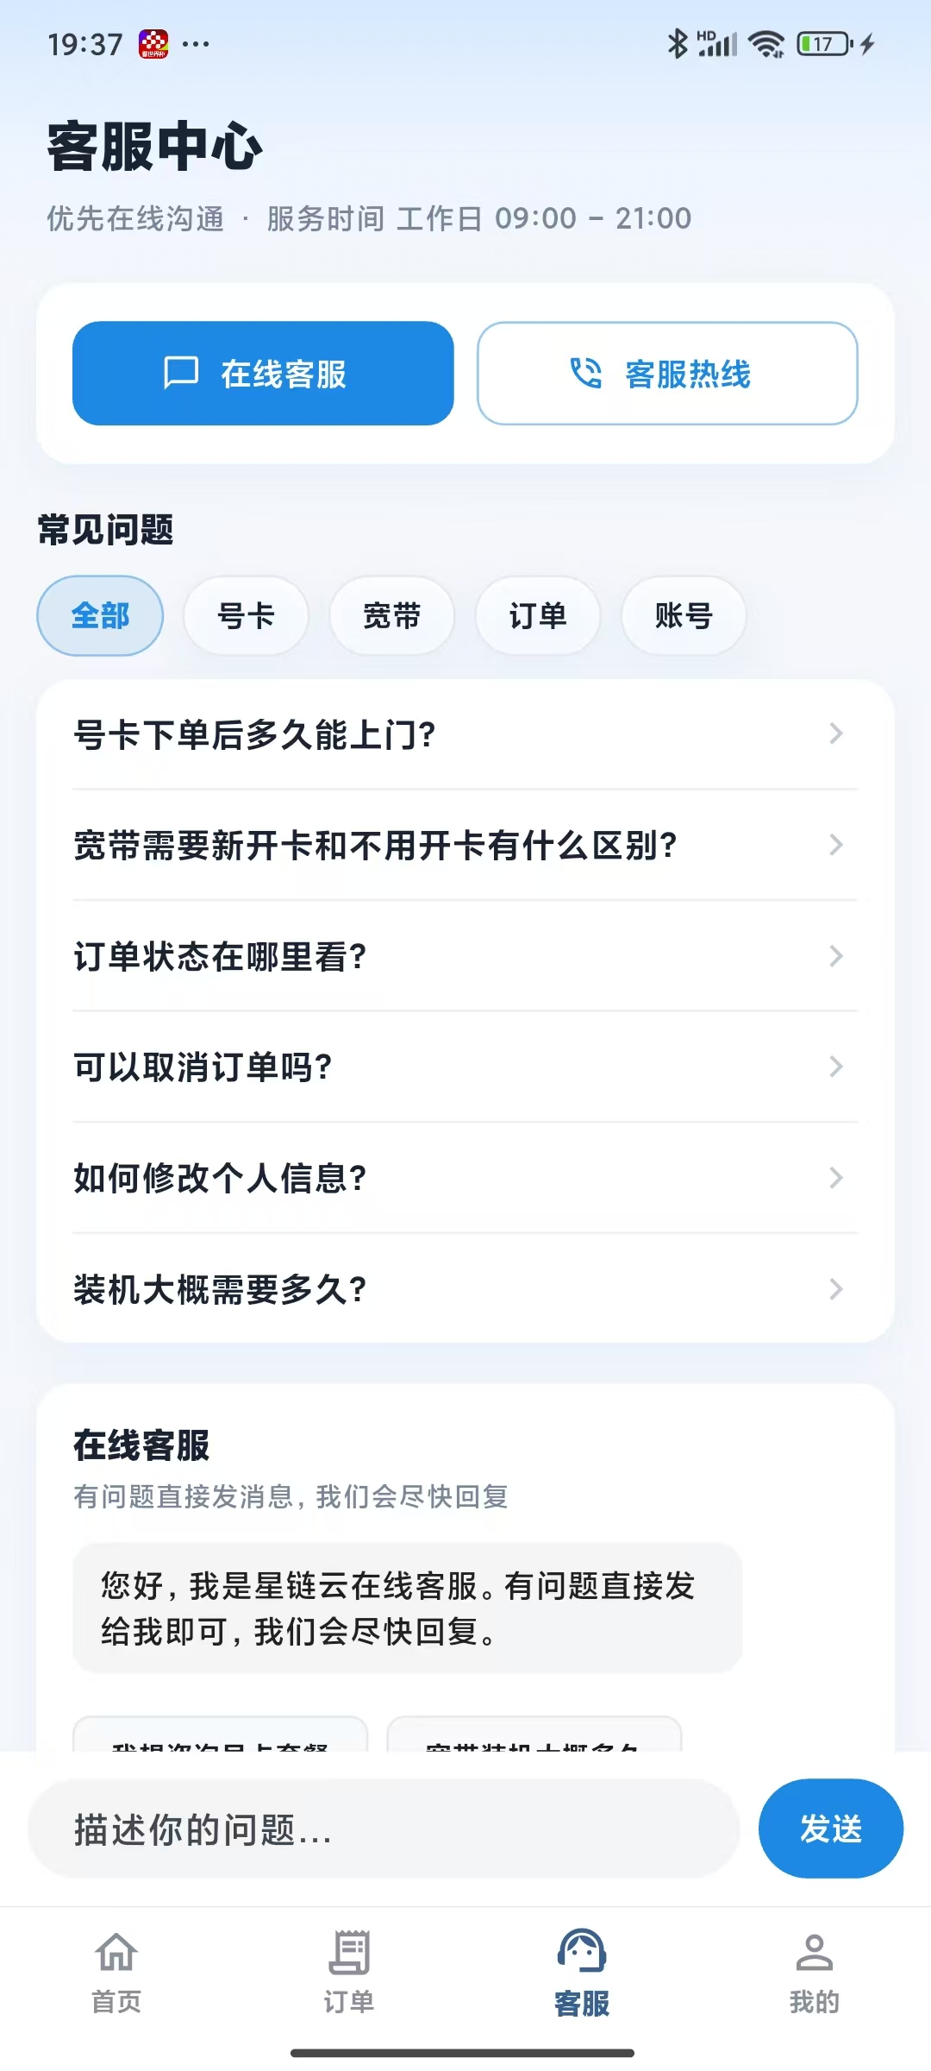
功能说明：联系平台客服咨询入驻审核、订单办理等业务问题。（对应源码：lib/pages/customer_service_page.dart）
图18 意见反馈
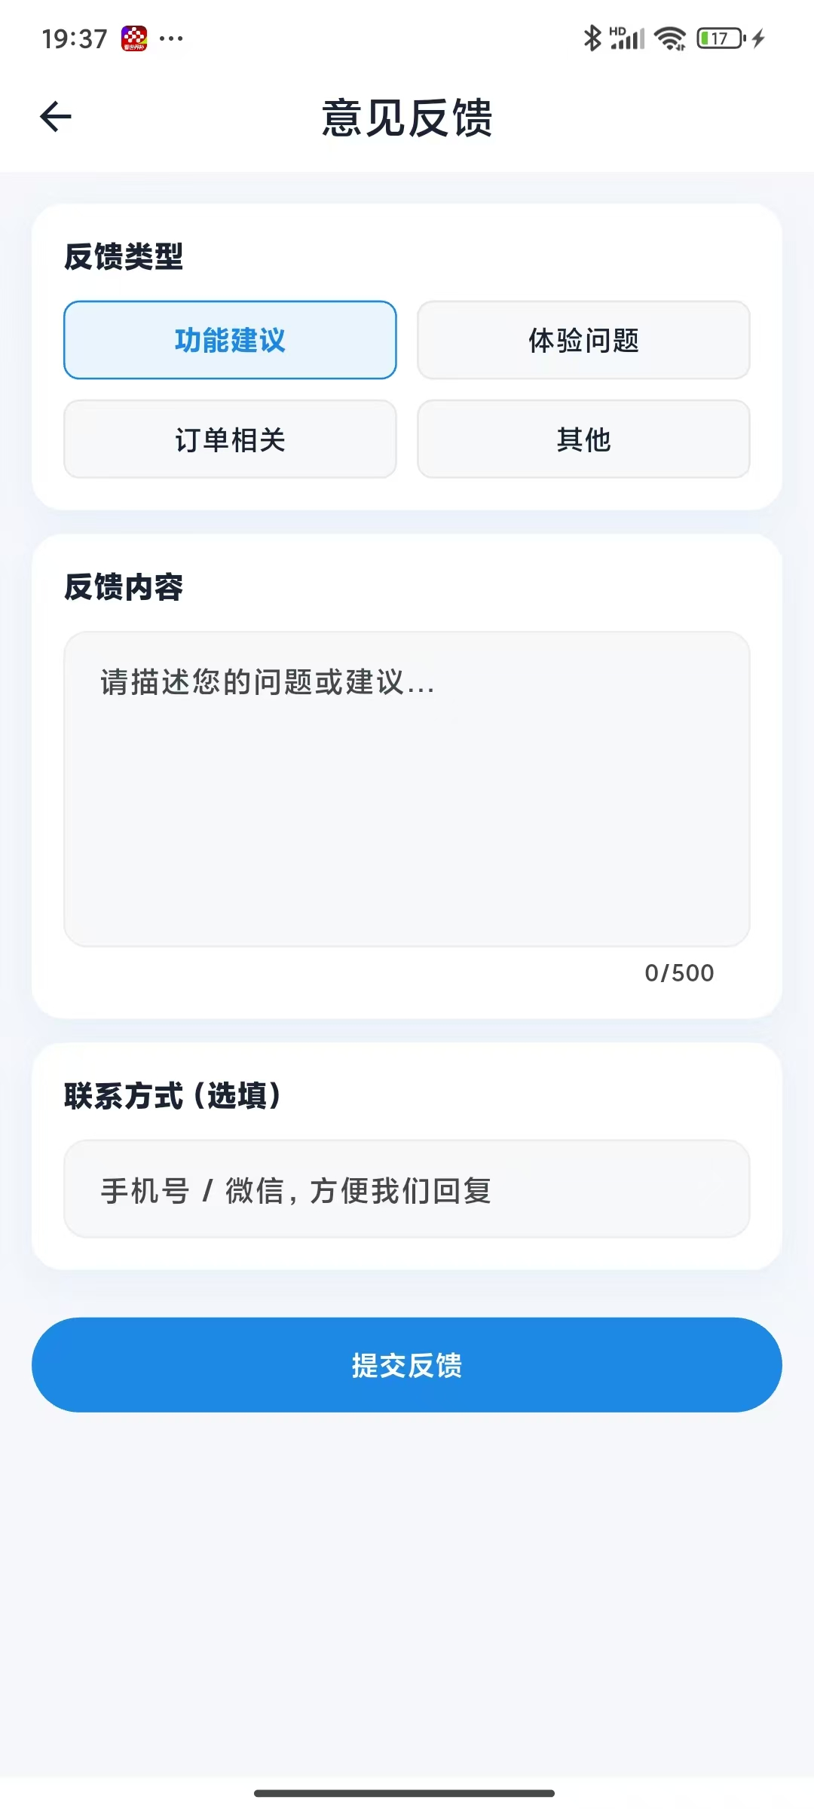
功能说明：提交使用过程中的问题或建议，便于运营跟进处理。（对应源码：lib/pages/feedback_page.dart）
图19 帮助中心
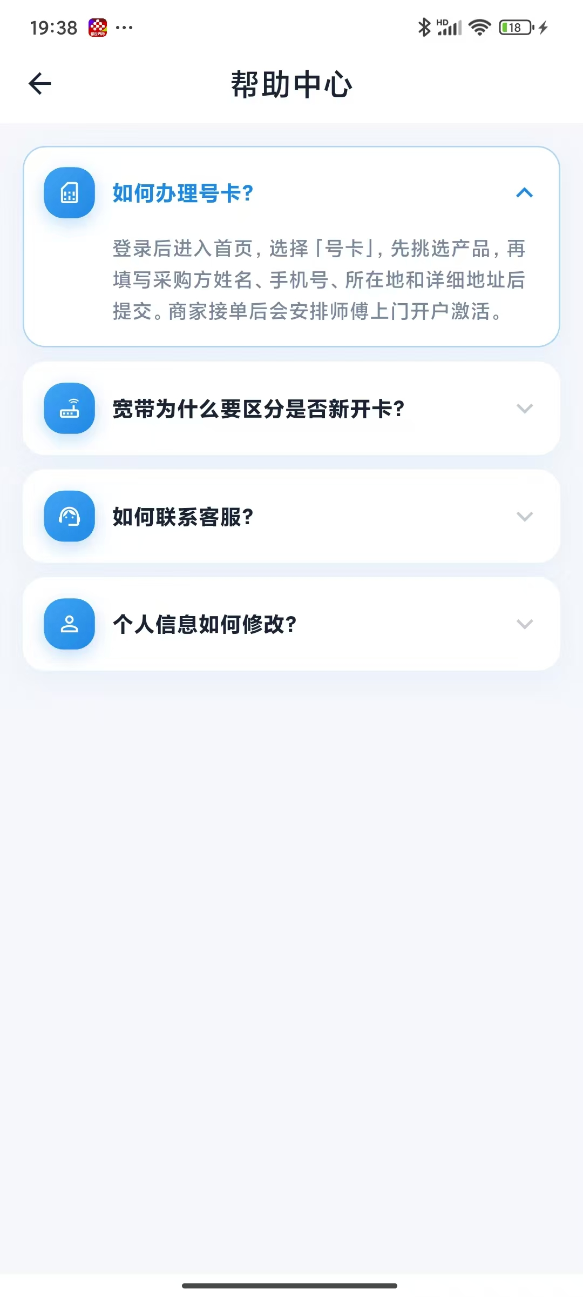
功能说明：查看号卡、宽带等业务办理说明与常见问题。（对应源码：lib/pages/doc_pages.dart）
图20 宽带续费
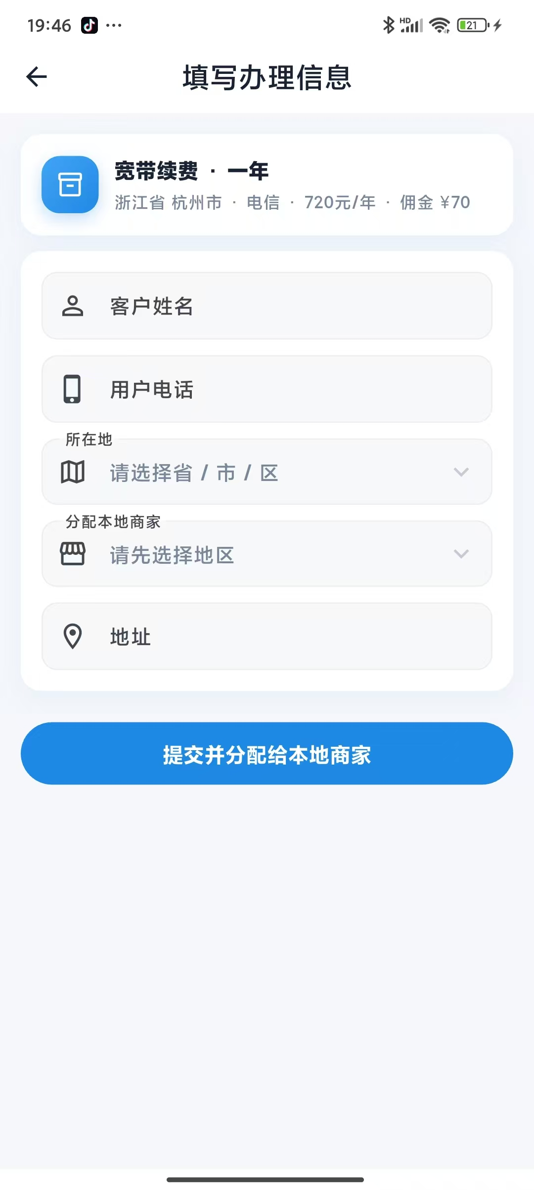
功能说明：办理存量宽带续费业务，选择套餐后提交转手订单。（对应源码：lib/pages/stock_type_list_page.dart）
图21 合约机下单
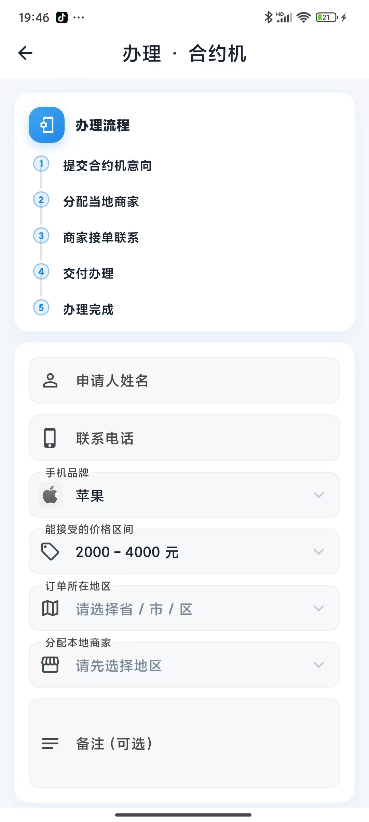
功能说明：填写申请人、联系电话、手机品牌及可接受价位，提交合约机办理申请。（对应源码：lib/pages/create_order_page.dart）

